# | Bug Title | Severity | Module / Screen | Summary Description
1 | Disconnected emergency line 0 800 100 102 | Critical | SOS / Help | Calling "Лінія безкоштовної психологічної допомоги" fails with operator error "Service disconnected".
2 | Out-of-service helpline 0 800 501 701 | Critical | SOS / Help | Calling "Лінія кризової підтримки" connects to an out-of-service automated message.
3 | Global UI Collapse: Screen content permanently disappears on fast scroll | Critical / High | Systemic (Profile, Settings, Practices, Chat) | Entire content turns blank (black screen) after fast scroll and does NOT return; requires full app restart.
4 | Systemic carousel disappearance on upward flick/swipe | High | Systemic ("Для вас", "Практики") | Horizontal icon/filter carousels fly off-screen and permanently disappear when dragged upwards.
5 | Exercise freezing in SOS ("Знайдіть свій якір") | High | SOS / Help | Interactive practice text freezes and audio fails to play on first launch until app restart.
6 | Exercise freezing in "Практики" section | High | Practices | Interactive exercises freeze on launch (text stuck, no voice), requiring app restart.
7 | Practice titles and descriptions in English | Medium | Practices | All titles and descriptions for specific practices remain in English fallback, while app UI is Ukrainian.
8 | Entire Lectures sub-section falls back to English | Medium | Practices / Lectures | No Ukrainian localization present across the entire content module for Lectures.
9 | Onboarding carousel freezes on Notification screen | Medium | Onboarding | Preview cards/carousel indicators (...) freeze and fail to respond to swipe gestures.
10 | Small tap target area for chat text input field | Medium | Main Chat | Tapping outer bounds of the input container fails to trigger focus/keyboard; requires tap on placeholder text.
11 | UI freezing/lag when switching "Для вас" tabs | Low | For You | Noticeable delay/lag (approx. 1s) when switching category filters (Поради, Афірмації, Мотивація).
12 | Audio latency when changing voice in practice | Low | Practices / Settings | Changing the guide voice during active exercise causes noticeable audio latency/lag.
13 | Onboarding flow freeze on "Продовжити" in Airplane Mode despite offline status notification | High | Systemic / Offline Handling / Onboarding | Tapping "Продовжити" during offline onboarding causes indefinite UI freeze instead of disabling the button or blocking progress.

Параметр | Значення / Характеристика
Модель пристрою | Apple iPhone 17
Операційна система | iOS 26.5.2 (Beta / Stage build)
Тип та роздільна здатність екрана | Super Retina XDR OLED, 120Hz (ProMotion)
Співвідношення сторін / Формат | Dynamic Island, безрамковий дисплей
Процесор / RAM | Apple A19 / 8 GB RAM
Мова системи при тестуванні | Українська (Ukrainian)
Тип мережевого підключення | Wi-Fi 6E / 5G

Підсумковий висновок тестування:
Під час тестування було виявлено 12 підтверджених дефектів, серед яких виділяються 3 ключові системні проблеми:
- Критична помилка безпеки (SOS): Екстрені номери психологічної допомоги не працюють (відключені або поза зоною).
- Глобальний баг рендерингу (UI Collapse): При швидкому скролі контент екранів (Чат, Практики, Профіль, Налаштування) безповоротно зникає, залишаючи чорний екран до перезапуску застосунку.
- Системний баг анімації жестів: Горизонтальні блоки фільтрів та іконок у розділах «Для вас» та «Практики» «улітають» за межі екрана та зникають при змахуванні вгору.

Фото підтвердження:
Рис. 1. Відсутність тексту умов використання у контентному блоці на екрані згоди при реєстрації.
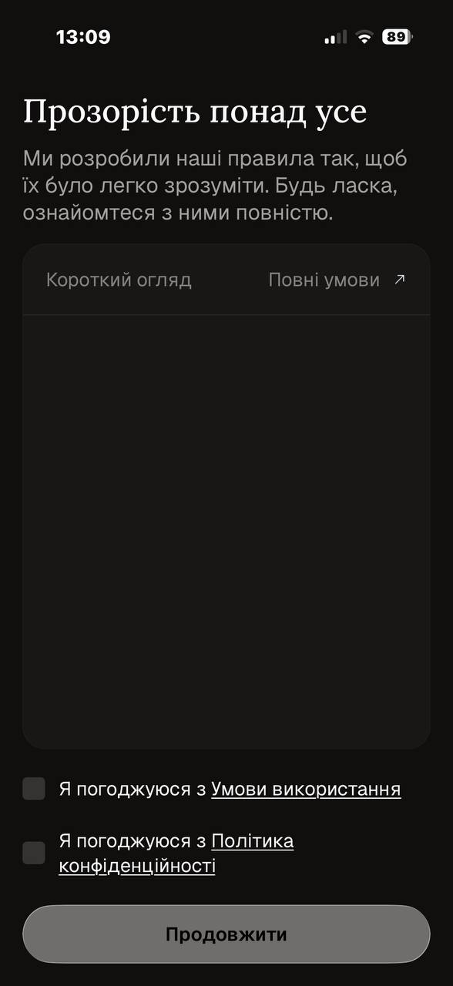
Опис: Екран "Прозорість понад усе": блок огляду умов повністю порожній, що не дозволяє користувачеві ознайомитися з правилами перед погодженням.

Рис. 2. Екран запиту сповіщень під час реєстрації із неактивною каруселлю слайдів (Bug #9).
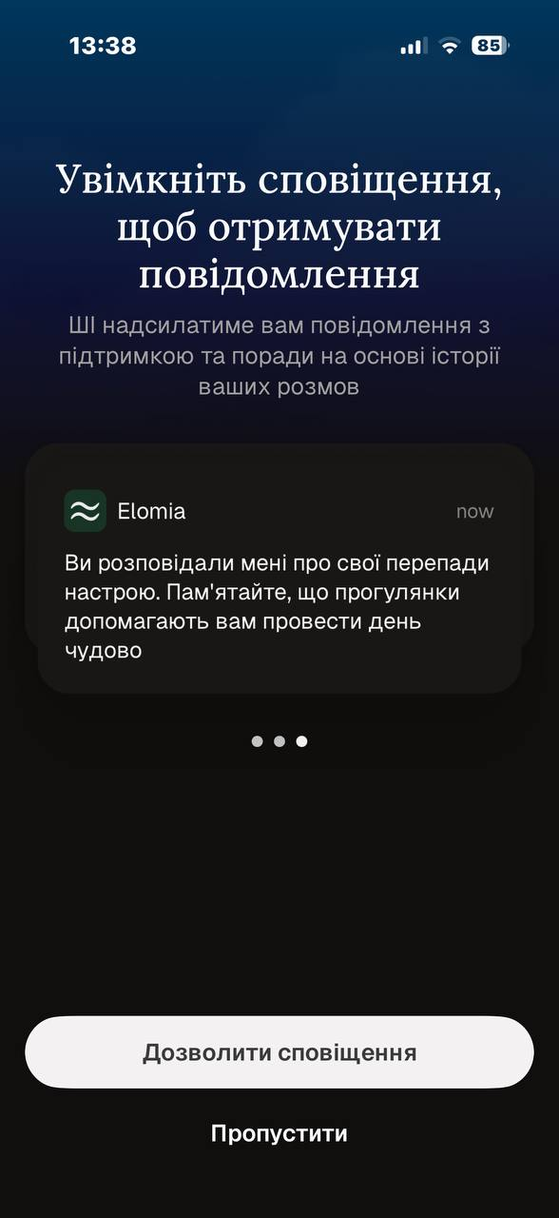
Опис: Індикатори каруселі (...) та картка прев'ю повідомлення не реагують на горизонтальні свайпи користувача. Автоматична перекрутка слайдів також відсутня.

Рис. 3. Поле вводу повідомлення в головному чаті із зменшеною зоною натискання (Bug #10).
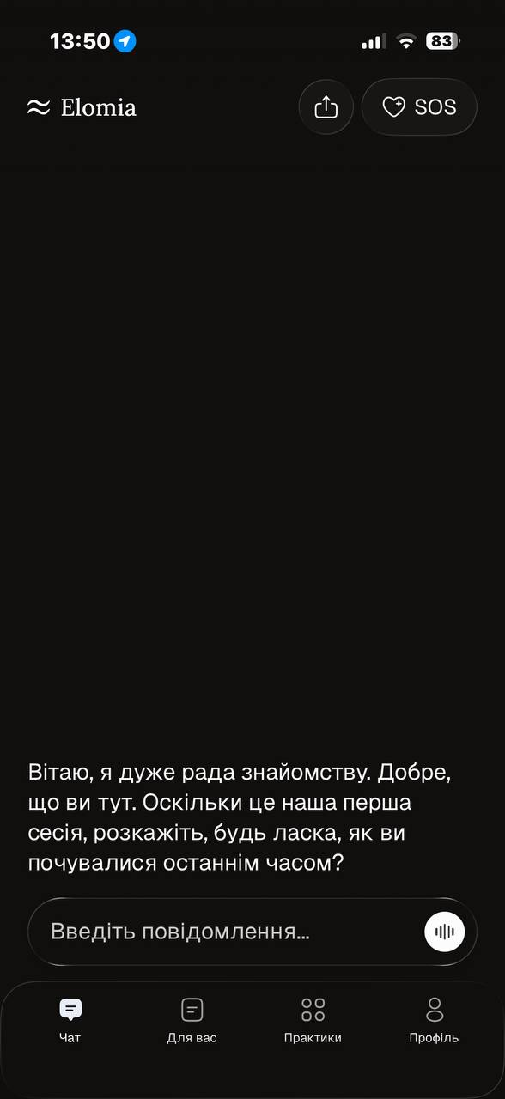

Опис: Контейнер поля вводу «Введіть повідомлення...» має обмежену активну зону: фокус і виклик клавіатури спрацьовують лише при кліку на сам текст, а не на всю площу овальної рамки.

Рис. 4. Системна помилка розділу SOS: результат спроби дзвінка на лінію кризової підтримки 0 800 501 701 та безкоштовну психологічну допомогу 0 800 100 102 (Bug #1, Bug #2).
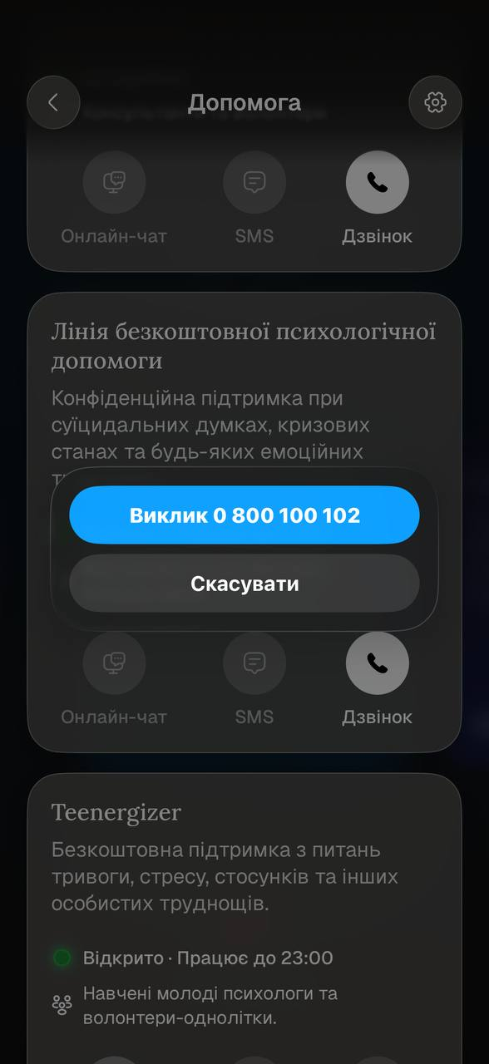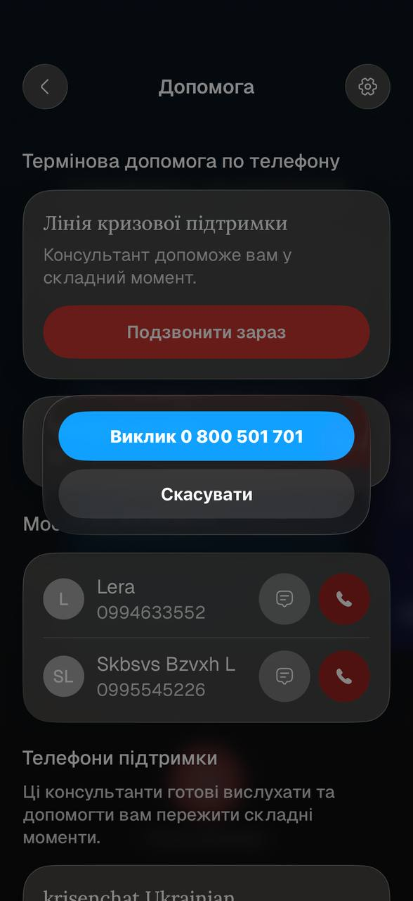

Опис: Спроба виклику екстрених служб допомоги з розділу SOS завершується помилками оператора: номер 0 800 501 701 не обслуговується, а номер 0 800 100 102 відключено. Функціонал екстреної допомоги повністю непрацездатний.

Рис. 5. Системний дефект медіа-рушія вправ: зависання анімації та відсутність звуку у вправі розділу SOS, зависання вправи у вкладці «Практики» та затримка відтворення при зміні голосу диктора (Bug #5, Bug #6, Bug #12).
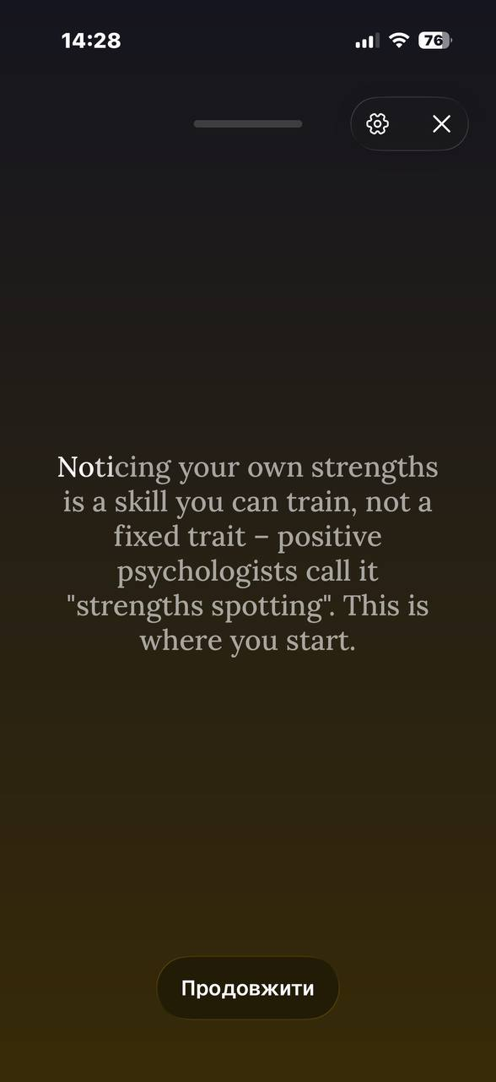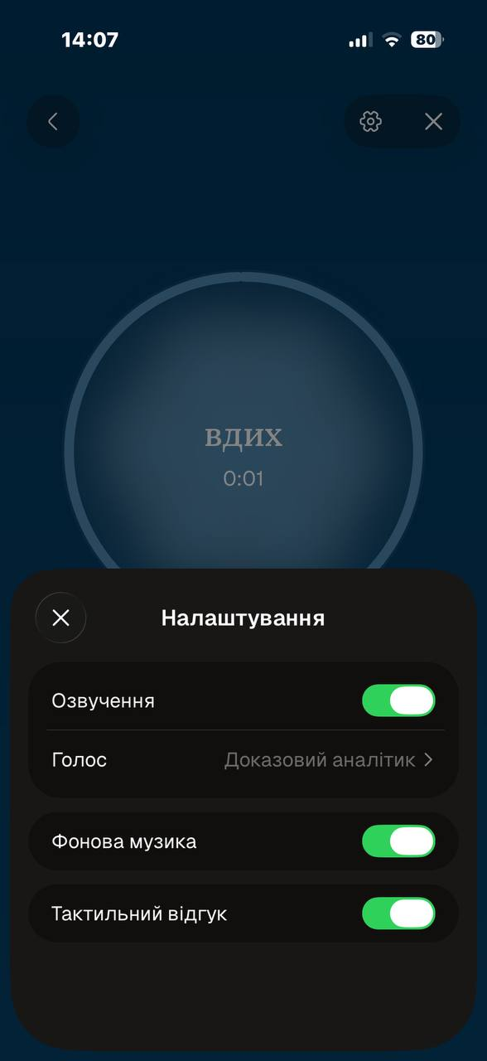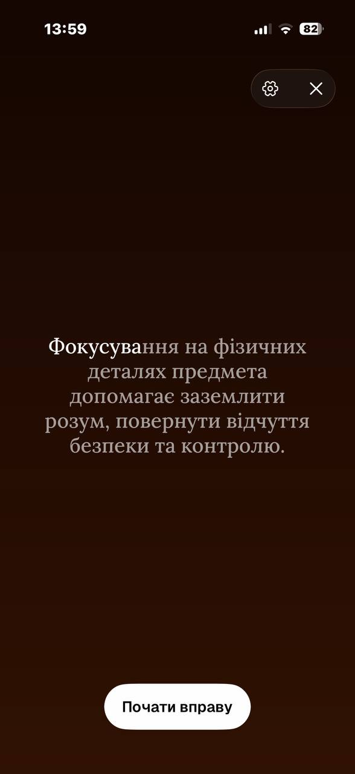

Опис: При запуску інтерактивних вправ як із розділу SOS, так і з бібліотеки «Практики», екран застрягає на початковому слайді, текст не анімується, а голосовий супровід відсутній. Перезапуск вправи не допомагає (потрібен повний перезапуск додатка). Зміна голосу супроводу викликає відчутну затримку.

Рис. 6. Перемикання категорій контенту на вкладці «Для вас» із відчутною затримкою (lag) інтерфейсу (Bug #11).
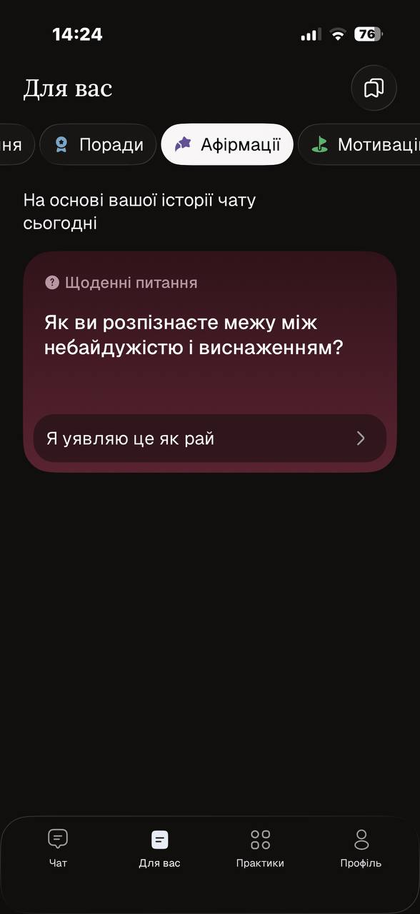

Опис: При виборі категорій (Поради / Афірмації / Мотивація) спостерігається затримка реакції UI (~1 сек). Індикатор завантаження відсутній, через що перемикання відчувається як «зависання» додатка.

Рис. 7. Відсутність перекладу назв/описів практик та лекцій (англійський мовний фолбек) при обраній українській мові додатка (Bug #7, Bug #8).
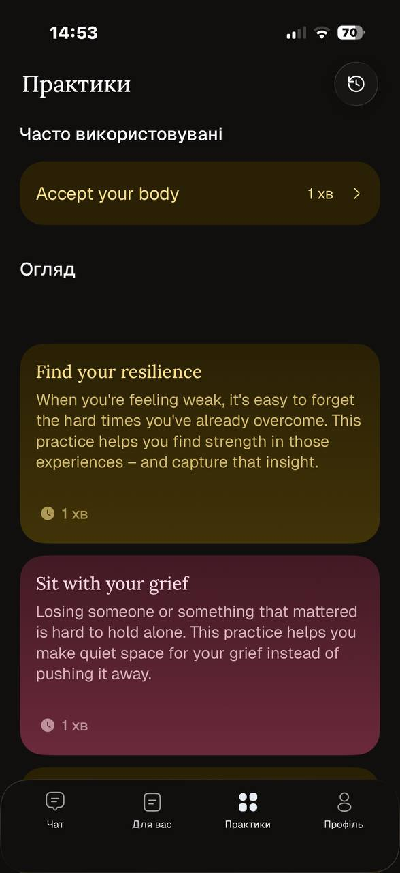

Опис: Інтерфейс додатка налаштовано українською мовою, проте картки практик та весь контентний блок «Лекції» відображаються англійською (English fallback).

Рис. 8. Демонстрація системного збою верстки: зникнення каруселі фільтрів при змахуванні вгору на вкладках «Практики» та «Для вас» та повний UI Collapse (чорний екран) на вкладках Чат/Профіль/Практики/Налаштування при швидкому скролі (Bug #3).
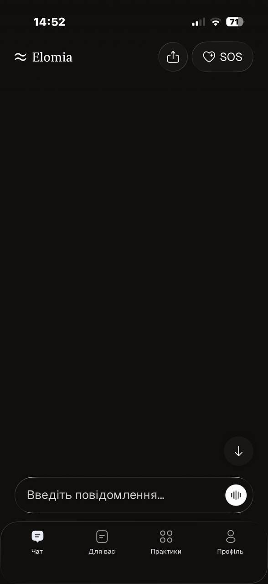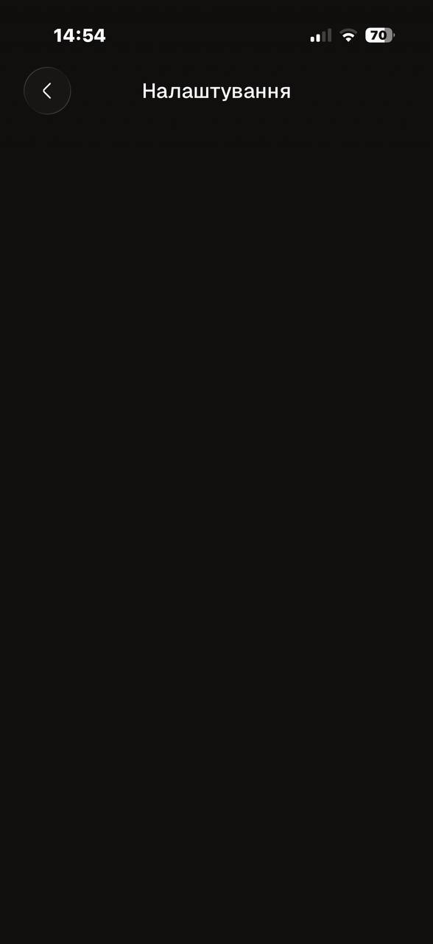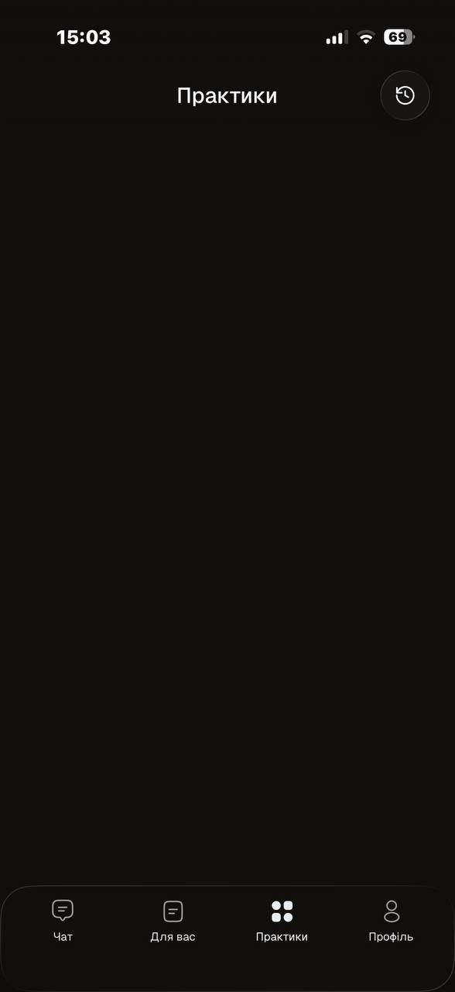
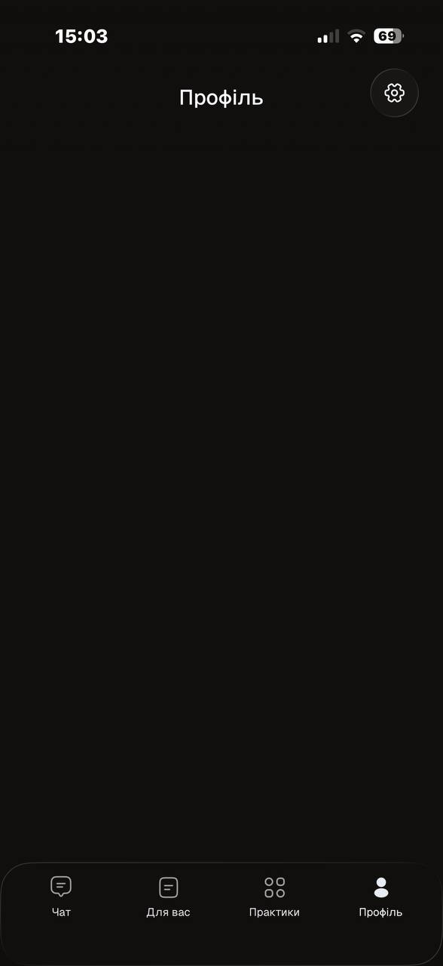
Опис: Анімаційно-жестова система додатка містить критичний дефект: при змахуванні вгору горизонтальні каруселі навмисно/безповоротно вилітають за межі екрана. При швидкому скролі списків усередині екранів (Чат, Профіль, Налаштування, Практики) контент повністю розмонтовується з пам'яті (залишається порожній чорний екран) і не повертається назад. Потрібен обов'язковий перезапуск застосунку.

Рис. 8.1. Візуальне підтвердження зникнення каруселей категорій після змахування вгору: порожня область на вкладці «Для вас» та відсутність іконок категорій на вкладці «Практики». (Bug #4).
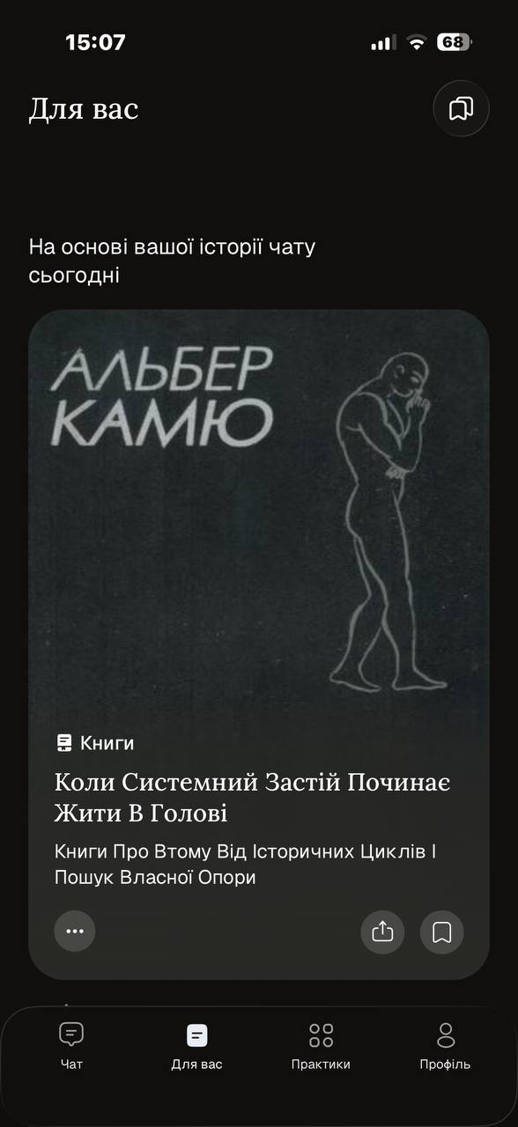

Опис: Після виконання жесту drag/flick вгору на блоці іконок карусель повністю вилітає за межі екрана. На скріншотах видно порожній простір. Елементи не повертаються до повного перезапуску застосунку.

Рис. 9. Зависання інтерфейсу при натисканні кнопки «Продовжити» в режимі «У літаку» за наявності сповіщення про відсутність мережі (Bug #13).
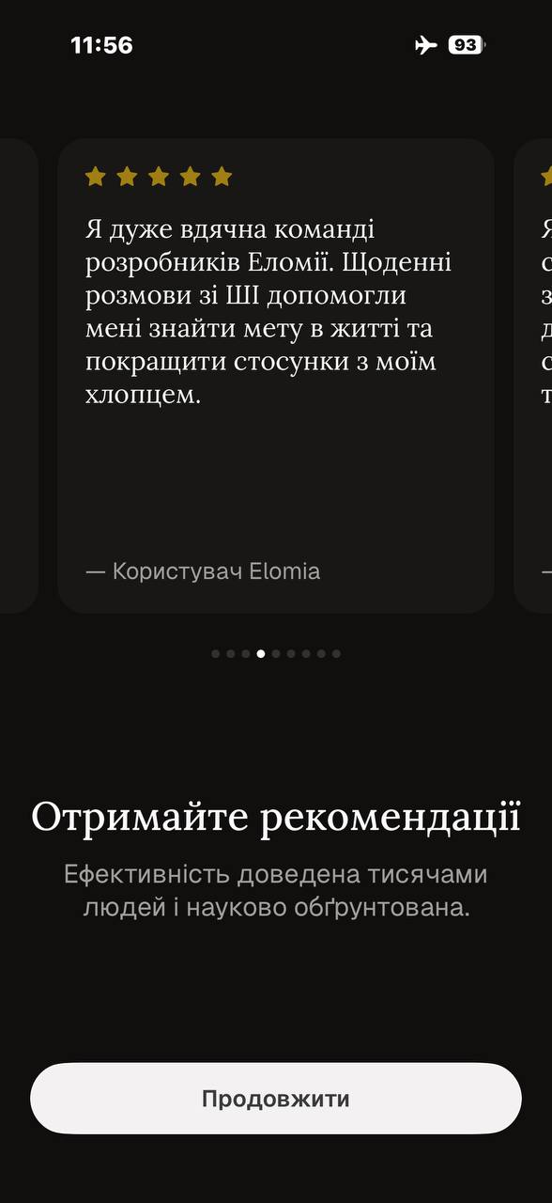
Опис: Попри те, що застосунок виявив відсутність з'єднання та відобразив сповіщення, кнопка «Продовжити» залишається активною. Натискання на неї призводить до повного зависання прогресу онбордингу без повторної валідації чи блокування дій користувача.

